

Клуб «Юный предприниматель»
для старшеклассников образовательных учреждений Кировского района

27.10.2017

№ | Содержание | Время/Докладчик
Регистрация участников. |  | 15.30-16.00
- Работа Клуба «Юный предприниматель»
16.00-18.00
1.1 | Приветственное слово.  Общественный Совет по малому предпринимательству  при Администрации Кировского района  - Клишис Святослав Аркадьевич - генеральный директор ООО «Петра+».
1.2. | - Смирнова Людмила Ивановна – заместитель директора по ОМР ГБУ ДО ЦДЮТТ,  - Лисина Тамара Васильевна – методист ГБУ ДО ЦДЮТТ.
1.3 | Встреча  Тема: «Создание бренда»/ «Финансовые рынки»  (практическое занятие)  На практическом занятии  будет рассмотрено:  - Разработка УТП(уникальное торговое предложение);  - Разработка логотипа;  - Девиз компании;  - Миссия, ценности фирмы – значение и разработка;  - Фирменный стиль;  - Точки контакта. | - Главный эксперт отдела финансовой грамотности и информирования населения Василий Викторович Алексеев;  - Александр Юрьевич Ляпустин, коммерческий директор ООО "Джи Софт";  - Александра Макунина, коммерческий директор рекламного агентства «Прост».

Санкт-Петербург

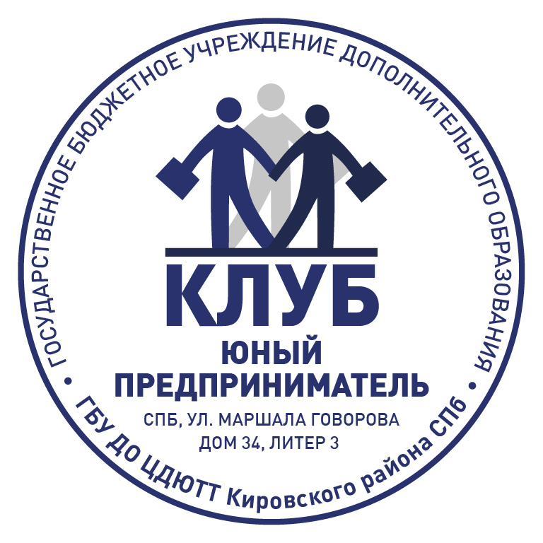

Приложение 1

Заявка на участие в Клубе «Юный предприниматель» 2017-2018 уч.г.

27.10.2017

Школа | Класс | ФИО учащегося | Ответственное лицо (педагог) ФИО (полностью) | Должность ответственного лица, телефон

Заявку отправить на адрес электронной почты заместителю директора по ОМР
Смирновой Людмиле Ивановне Ludmila.8181_81@mail.ru
(с пометкой Клуб «Юный предприниматель») до 23.10.2017

